Sjynt å kjøra byss (Andreas Jacobsen - Ajax)

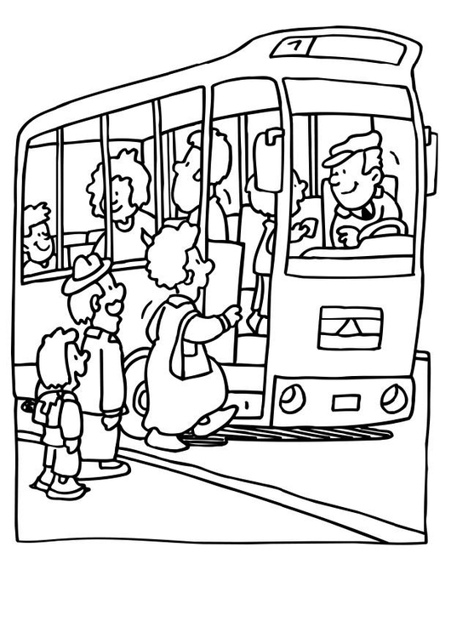
C G C
Her om dagen tog eg byssen for å komma fort og greit 5
Dm
Ud te Stokka i forening te fru Tveit
G7 G
Eg tog fem-en i fra Nylund, eg fek sidda, stol på det.
G7 C
Eg får alltid plass, kor fodle byssen e.
C G C
Då me kom te Nestransgadå og Gustava ramla på,
Dm
Hadd`eg sjobba så pass at hu slapp å stå.
G7 G
Og då hu Hansine Jensen ner på Berjeland steig inn,
G7 C
Hadde eg rydda henne rom med bagen min

C G7
Åh, åh - det e sjynt å lesa byss. Det finnes ikkje harligare sjyss.
C G G7 C
Det kosta litt, og hompe gjør det titt. Men det gjør ingen kånebag så stritt.

C G C
Me sko alså i forening ud på Stokka hos fru Tveit
Dm
Eg, Gustava og Hansine, det va greit.
G7 G
Og nå sad me der i 5`en, mens an kjørte rutå si
G7 C
Tatle våres slapp me nokså fort på gli.
C G C
Folk steig på, og någen jekk av, me tri enste ingenting
Dm
Ja , me har det sådden når me e komt i sving.
G7 G
Egenes og Holbergsgadå, Øvre Stokka, nere me`
G7 C
Blei passert, men ka donderen jore det?

C G C
Plutselig fekk eg det for meg at eg synte det va svert
Dm
At me ikkje nådde Stokka itte kvert.
G7 G
”Hei, sjåfør” sa eg ”kossen e det, e me ikkje framme nå,
G7 C
Eller e det holdeplassen ittepå?”
C G C
Men sjåføren han va vekke. I garasjen byssen sto.
Dm
Det va akkorat då faktumme meg slo.
G7 G
Ingen steig på, me tri jekk av, dilta slokkøret hjem i seng,
G7 C
Mens me nynna dette herande refreng:

